1. Zebra net 中 .val的圖片是用來做什麼的?

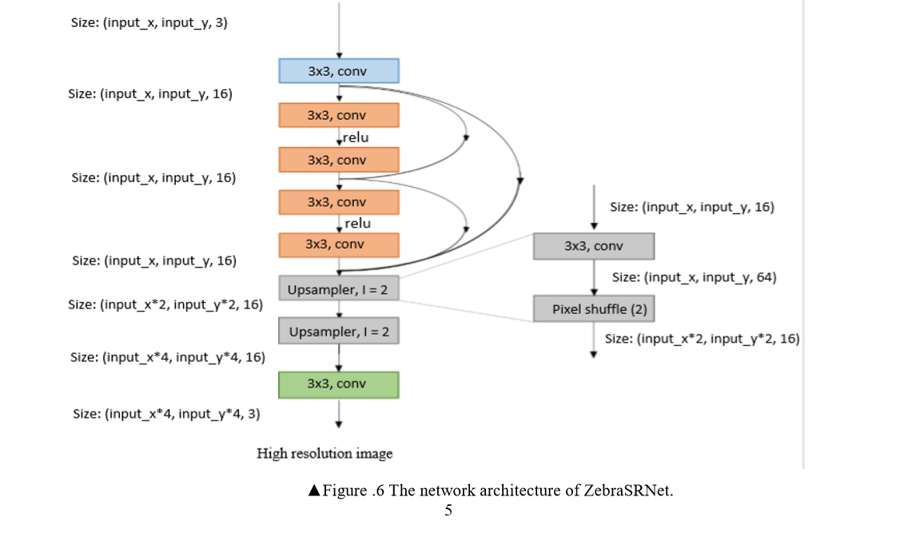2.

最下面的那個 3*3 conv 是deconv嗎? 但是為什麼變少的是”深度”，而非長度、寬度變小。

<https://pytorch.org/docs/stable/nn.html>

1. 動畫的database會有字幕的問題，要如何解決? 手動去除字幕?

還是說train的時候有字幕不會有問題，

直到test跑有字幕的data時才會被影響?

1. Dataset有什麼規定? 還是說任何網路上的動畫照片都可以?
2. 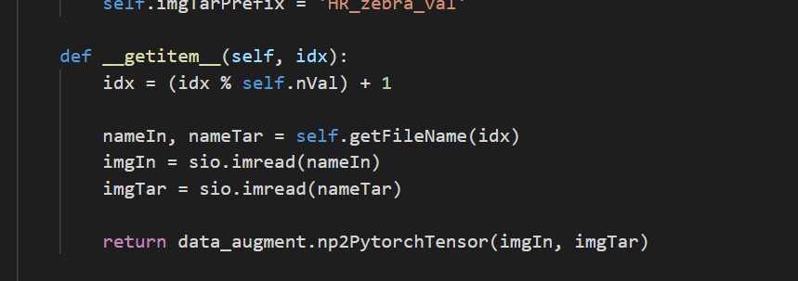

Idx 是在哪裡使用到的?

1. 要怎麼萃取出weight跟bias?
2. 讓data變模糊，要如何用Python code讓data 變模糊。

Python downsample(resize)、 photoshop

1. Data在python code中是如何normalization， 最後是整理到多大(長、寬)的照片，code中有點看不懂(data_augment?)。

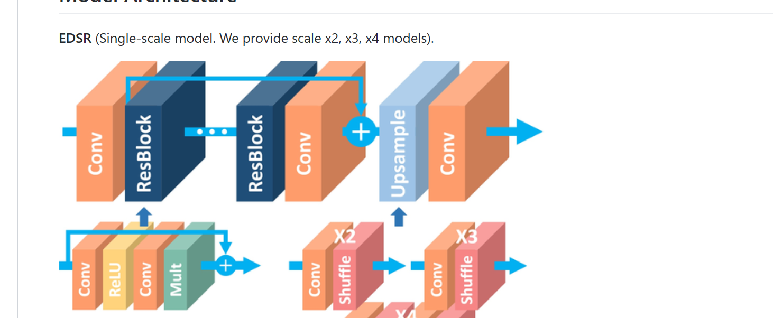

1. 想問說如果想要RESBLOCK 的話，最外面只要再加上一條